

QUIMICA

PRACTICA #1

RECONOCIMIENTO DE LABORATORIO Y MATERIAL

ROBLES PICAZO GRECIA GENESIS 25130266

HERNANDEZ MACIAS NANCY JUDITH 25130202

RAMIREZ ROBLEDO YAMILET ESMERALDA 25130230

SALINAS SANCHEZ LORENA 25130230

GUTIERREZ MENDOZA ALONDRA JAZMIN 25130169

CATEDREICO VIVIANA JOSSELYN MARTINEZ PORTILLO

08/09/2025

Contenido

**Objetivo** 3

**Introducción** 3

**Material** 3

**Normas** 9

**Observaciones** 9

**Conclusión** 10

# **Objetivo**

Identificar y familiarizarse con las instalaciones del laboratorio de química, así como con el uso, nombre y función del material de laboratorio básico, promoviendo el trabajo seguro y responsable dentro del área experimental.

# **Introducción**

El laboratorio de química es un espacio fundamental para el aprendizaje experimental, donde los estudiantes tienen la oportunidad de aplicar y reforzar los conocimientos teóricos adquiridos en clase. Para desarrollar actividades de forma eficiente y segura, es necesario conocer la organización del laboratorio, así como identificar el material básico, sus características y funciones.

El reconocimiento del laboratorio y del material constituye el primer paso para adquirir habilidades en el manejo adecuado de los instrumentos, fomentar la disciplina científica y garantizar el cumplimiento de las normas de seguridad durante las prácticas.

# **Material**

Hacer listado del material visto en el laboratorio.

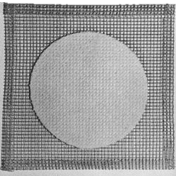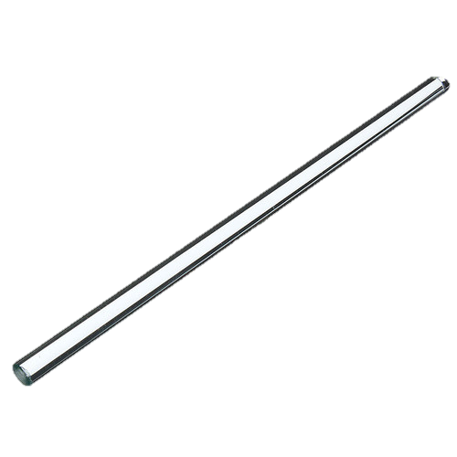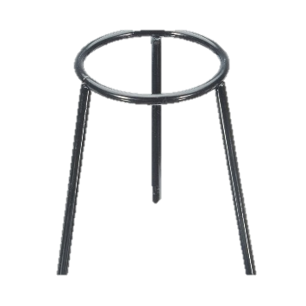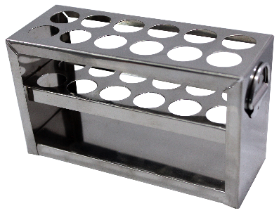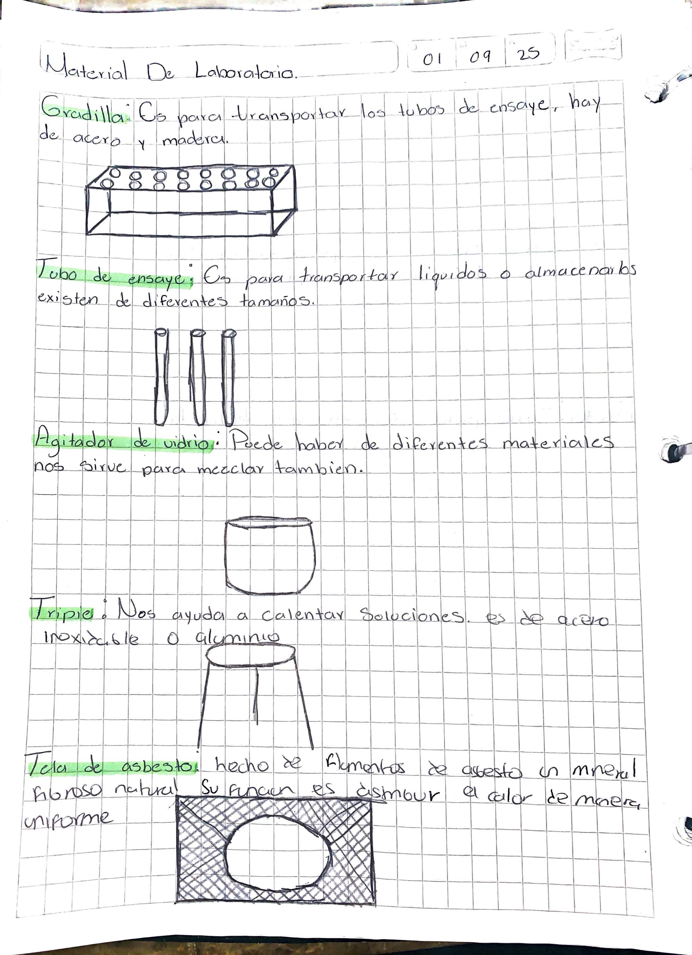

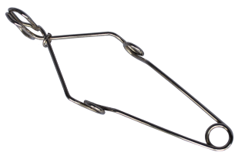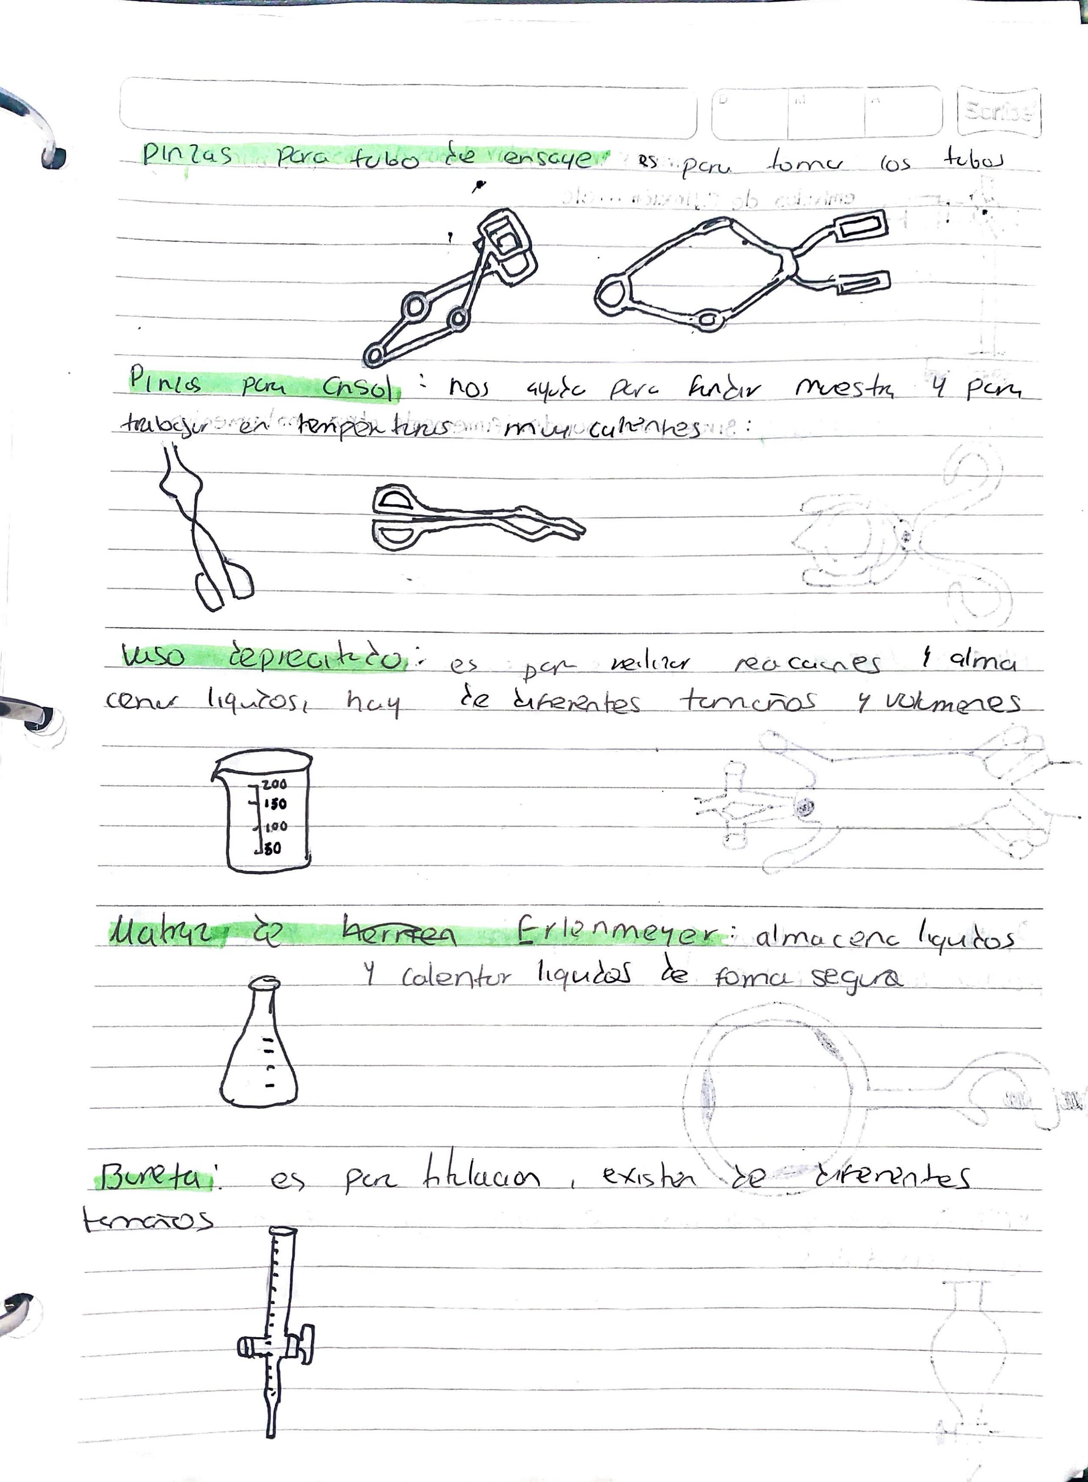

Es un tubo de vidrio graduado, largo y delgado, con una llave o válvula en su extremo inferior, utilizado para medir y dispensar con precisión cantidades variables de líquido

sirven para sujetar los tubos de ensayo mientras se calientan o manipulan

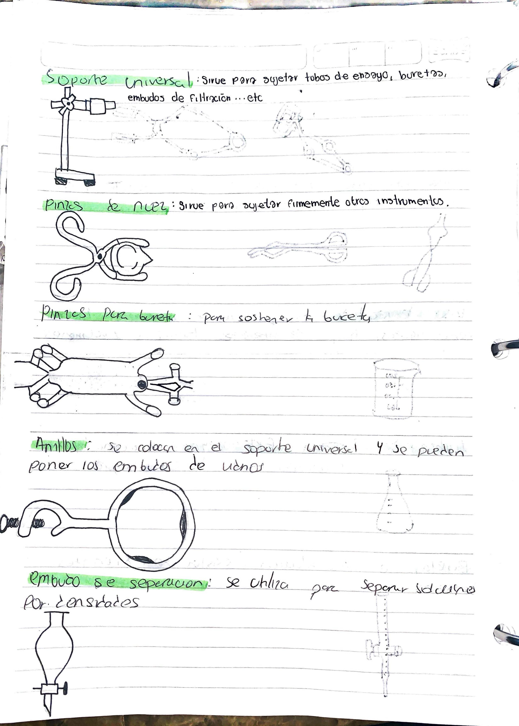

son accesorios esenciales en cualquier laboratorio que trabaja con buretas. Y realizar mediciones precisas

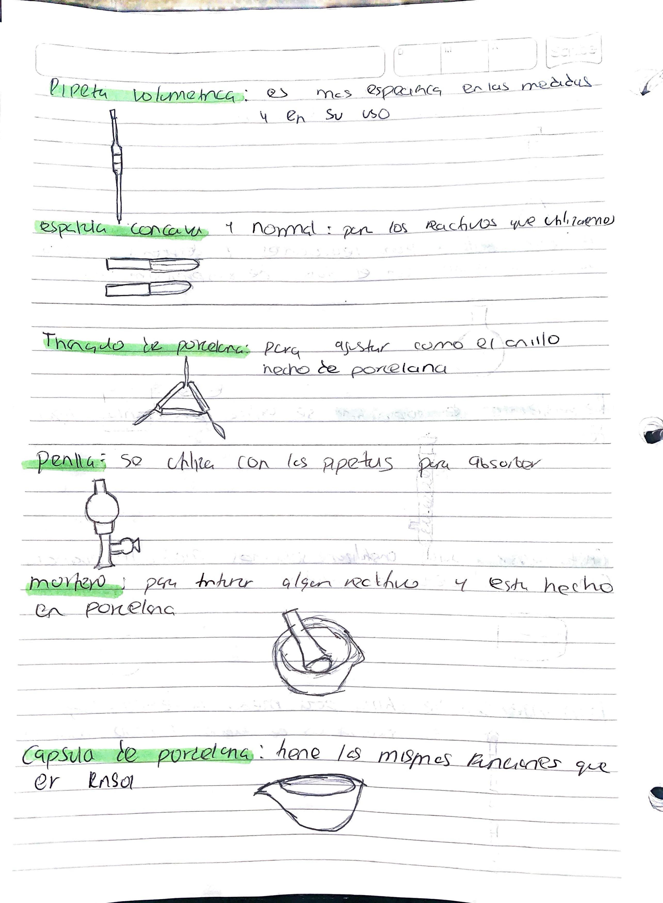

 está diseñada para contener y manipular líquidos y semisólidos

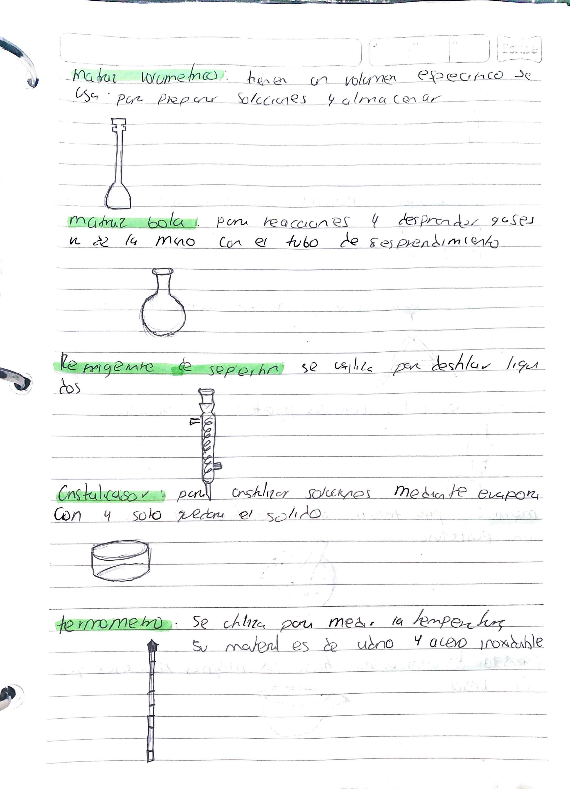

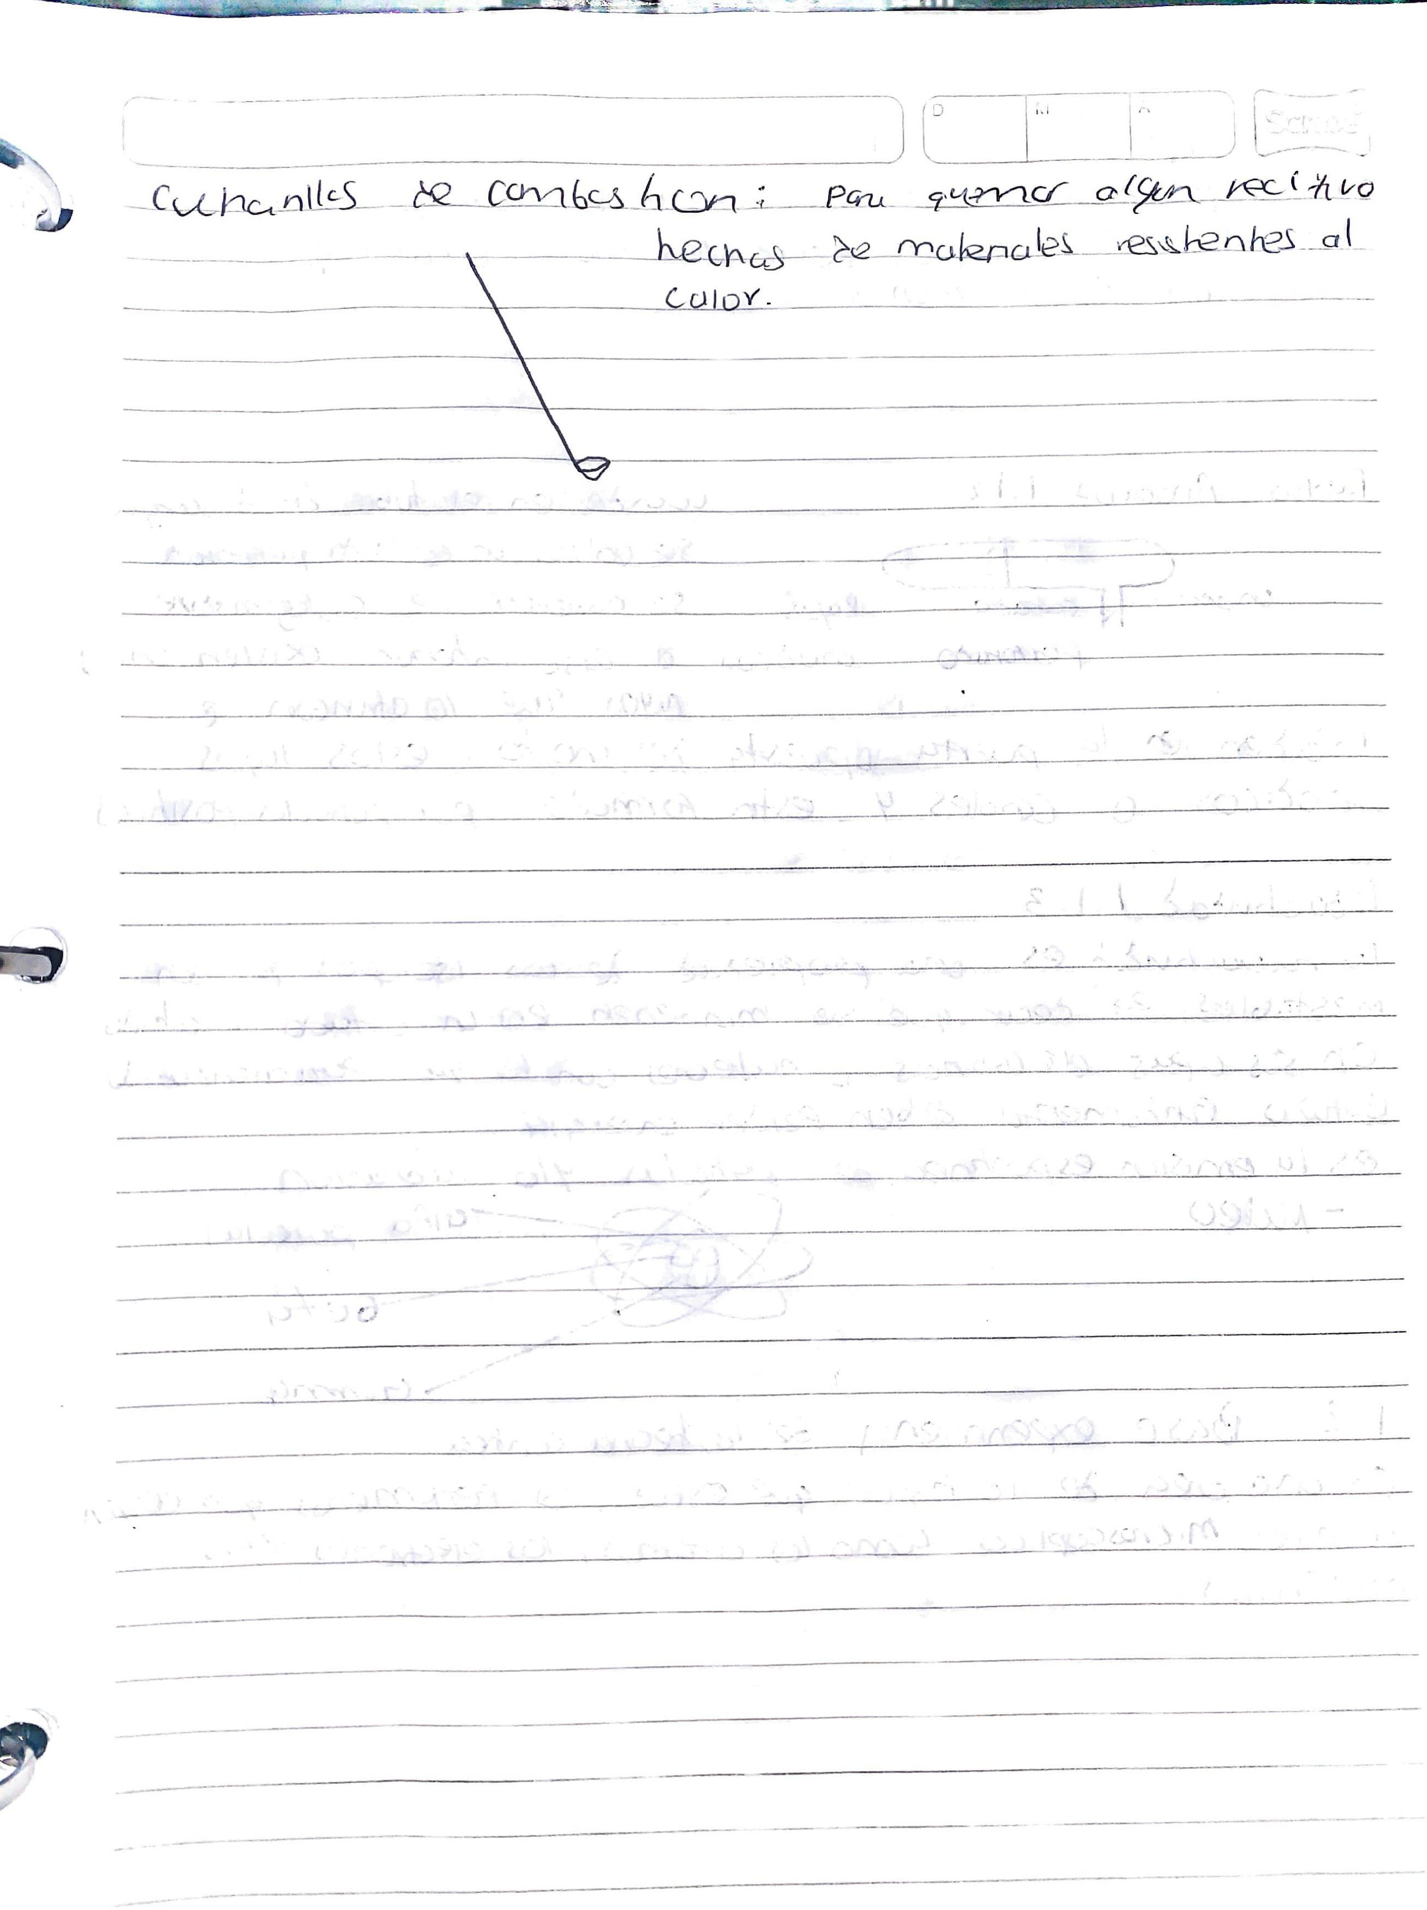

# **Normas**

Protección personal:

1. Equipo de Protección Individual (EPI): Usa siempre gafas de seguridad, bata abrochada y guantes adecuados para las sustancias que manipulas.
2. Cabello y ropa: Recoge el cabello largo y evita mangas anchas o colgantes que puedan engancharse.
3. Zapatos: Usa zapatos cerrados, no sandalias, para proteger tus pies de derrames.

Seguridad en el laboratorio:

1. Higiene: No comas, bebas ni masques chicle en el laboratorio, ya que los alimentos pueden contaminarse o los productos químicos pueden absorberse en el aire.
2. Manipulación de sustancias: Nunca pruebes ni huelas directamente los productos químicos; para olerlos, agita suavemente el aire hacia tu nariz con la mano.
3. Limpieza: Mantén tu puesto de trabajo limpio y despejado de objetos que puedan causar tropiezos.

# **Observaciones**

Durante la práctica pudimos conocer directamente los utensilios del laboratorio y observar cómo se utilizan en diferentes situaciones. Esto permitió tener un primer acercamiento al manejo real del material, aclarar dudas sobre su uso y reforzar la importancia de la seguridad a la hora de manipularlos (Nancy).

En el laboratorio se observó la importancia de conocer y organizar el material, así como utilizar correctamente el equipo de seguridad. La práctica permitió familiarizarse con los instrumentos y comprender la relevancia de seguir normas para trabajar de manera segura y eficiente. (Lorena)

Durante la práctica también se observó que algunos materiales, aunque parecen similares, tienen diferencias importantes en su uso. Por ejemplo, el vaso de precipitado y el matraz pueden contener líquidos, pero el matraz es más útil para mezclas que necesitan agitarse sin derramar, mientras que el vaso se utiliza más para preparar soluciones o calentar sustancias. Esto permitió comprender que no todos los materiales se pueden sustituir entre sí y que elegir el adecuado hace que el trabajo en el laboratorio sea más fácil y eficiente. (Jazmín)

Al realizar la práctica, se observó que cada material de laboratorio tiene una función específica que facilita distintos tipos de procedimientos. Por ejemplo, los vasos de precipitado se utilizan para contener líquidos y hacer mezclas, mientras que las probetas y pipetas sirven para medir volúmenes con mayor exactitud. Esto permitió identificar que el diseño de cada instrumento responde a una necesidad concreta dentro del trabajo de laboratorio, lo cual ayuda a comprender la importancia de usarlos de manera correcta según la actividad que se vaya a realizar. (Galen)

También me di cuenta de que algunos materiales necesitan más cuidado al usarlos, sobre todo los de vidrio como los tubos de ensayo, buretas y matraces, porque se pueden romper fácil si se golpean o si cambian de temperatura muy rápido. Además, noté que es importante seguir medidas de seguridad, como usar pinzas cuando algo está caliente o guantes al manejar sustancias, ya que si no se usan bien los materiales pueden salir mal los resultados o incluso puede haber accidentes. (Yamilet)

# **Conclusión**

La práctica fue útil porque me permitió darme cuenta de que trabajar en un laboratorio no solo depende de los conocimientos teóricos, sino también de saber reconocer y manejar cada material correctamente. Conocer la diferencia entre un vaso de precipitado, un matraz o una pipeta me dio más claridad sobre cómo se usan y para qué sirven. Esto me ayudará en el futuro a trabajar con más confianza y seguridad en las siguientes prácticas, evitando confusiones y mejorando mi desempeño. (Galen)

Al conocer los diferentes materiales de laboratorio entendí que cada instrumento tiene una función específica que facilita el trabajo experimental. Aprender a identificarlos y saber cómo manipularlos me hizo ver que el orden y la atención al detalle son claves dentro del laboratorio. Esta práctica fue una base importante para poder realizar experimentos más complejos después, ya que ahora tengo un panorama más claro sobre cómo organizarme y usar adecuadamente el equipo disponible. (Nancy)

Con esta actividad aprendí para qué sirven los diferentes utensilios químicos y cómo se utilizan de manera correcta en el laboratorio. Me di cuenta de que no solo es importante saber su función, sino también reconocerlos para poder trabajar de forma segura y evitar errores en los experimentos. Creo que identificar y comprender el uso de cada material es fundamental porque nos ayuda a desarrollar mejores prácticas en la química, a mantener un orden en el trabajo y a darle más sentido a lo que hacemos durante las prácticas. (Yamilet)

La práctica me permitió conocer de manera directa los diferentes instrumentos que se utilizan dentro de un laboratorio, lo cual resulta muy valioso aun cuando mi área principal es la Ingeniería en Sistemas. Esta experiencia me ayudó a identificar la importancia de cada herramienta, su correcto manejo y las medidas de seguridad que se deben seguir para garantizar un trabajo ordenado y sin riesgos. Además, comprendí que el conocimiento básico de los instrumentos de laboratorio amplía mi formación profesional, ya que me permite tener un panorama más completo sobre cómo se desarrollan los procesos experimentales y cómo la tecnología puede integrarse para apoyar estas tareas. En general, la práctica fue enriquecedora porque fortalecí mis conocimientos, y adquirí una visión más amplia que me servirá en mi desarrollo académico y profesional. (Lorena)

Son instrumentos base para la química, ya que este material es utilizado para cualquier trabajo y cada uno tiene su uso correcto, es interesante tanto los nombres como su uso ya que solo esto normalmente se ve dentro de la química y es importante usar el material tal y como es por qué también nos podemos causar daños si no lo usamos de la manera correcta así como también le podemos generar daño a los materiales, esta práctica nos sirve mucho ya que vamos a estar laborando con ello y está bien aprender sobre su uso adecuado.(Jazmín)